Hw4 陳寧寬

(一)沒有丟棄神經元的RNN

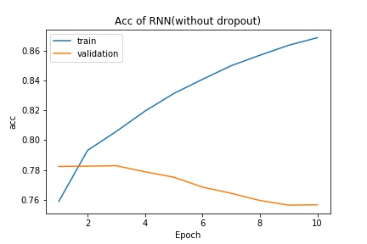

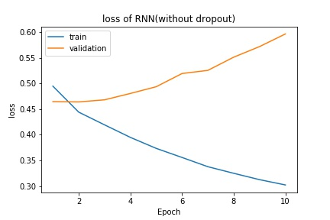

(二)丟棄0.7神經元的RNN

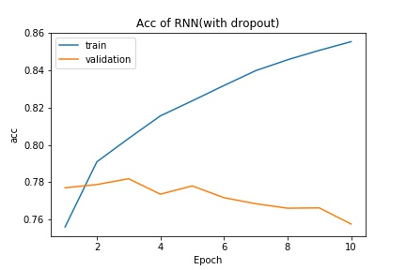

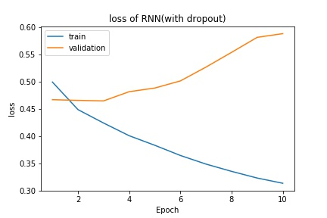

(三)沒有丟棄神經元的LSTM

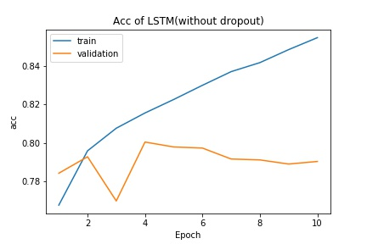

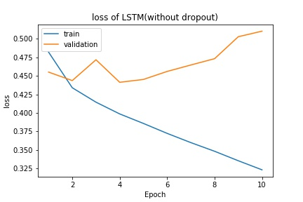

(四)丟棄0.7神經元的LSTM

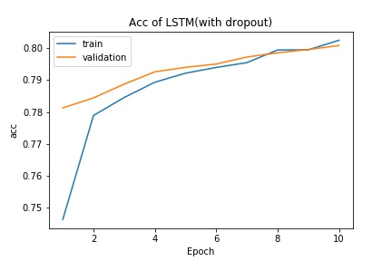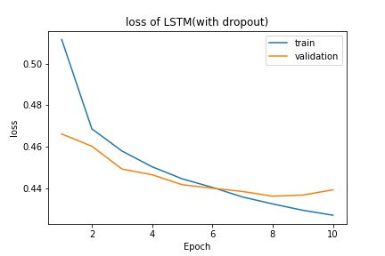

(五) 各個模型的Testing data 準確率

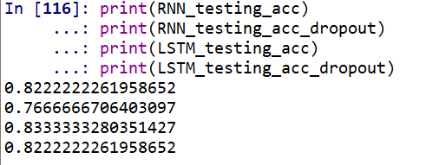

可以發現無論是RNN 還是 LSTM 在隨機丟棄 0.7的神經元後 testing data 的 accuracy 均會降低

但是LSTM並不明顯，RNN則是明顯的降低

至於過度配適部分，則可以從valdidation的accuracy先升後降看出